advdisktest
产品手册・免费版

UEFI 原生硬盘检测工具

版本：0.1.0 构建：469
作者：Mike Wu
日期：2026-10-14
本文档的界面截图与演示动图摄于上一个构建——画面水印为 v0.1.0.free.468；本次发布为 0.1.0.469，两次构建之间没有功能改动。

本手册随版本更新。

目录
1. 这是什么
2. 启动与操作
3. 设备识别
4. 健康与判定
5. 表面扫描与速度剖面
6. 链路健康
7. 设备自检
8. 错误日志
9. 容量核验
10. 报告导出
11. 界面一览
12. 附录 A：口径与限制
13. 附录 B：术语表

1. 这是什么
advdisktest 是一款运行在 UEFI 环境下的原生图形化硬盘检测工具。它不挂在任何操作系统下面：不引导一个精简 Linux，不加载驱动栈，而是作为一份 UEFI 应用直接在固件的 UEFI Shell 里跑起来，用鼠标和键盘操作，界面全中文，观感对齐 Windows 11。这意味着哪怕系统已经起不来、盘上的数据读不出来、甚至机器里根本没有装系统，它照样能运行——而这恰恰是“盘出了问题”时最常见的处境。
它的检测对象是硬盘与固态硬盘本身，以及硬盘所连接的那条链路。对外我们说这是“硬盘检测”，而真正要回答的问题更大一些：盘是这条链路上的一个传感器，需要一起看的还有插槽、转接卡、线缆与背板。一块 Gen4 x4 的固态盘插在 Gen3 的插槽上，盘本身毫无毛病，但它的性能天花板已经被砍掉一半——这种情形必须在界面上与“盘坏了”区分开，否则用户会拿一块好盘去换货。
围绕这个目标，工具里有三条贯穿始终的取舍。结论必须给“档位”而且必须带上依据：屏幕说“健康 正常”的时候，同一屏上能看见这个结论依据了哪几项、每一项是谁说的；而拿不准的时候，界面上写的就是“无法判定”，不是一个看起来精确的百分比。性能只回答可回答的问题：工具给的是“这条链路有没有成为瓶颈”，而不是一个可以拿去跟别的盘比较的分数。凡涉及写盘的动作，安全全部落在确认设计上——确认框里点名目标盘的型号与序列号，要求手输确认信息，启动盘不可选，执行中可中断且如实告知中断后的后果。
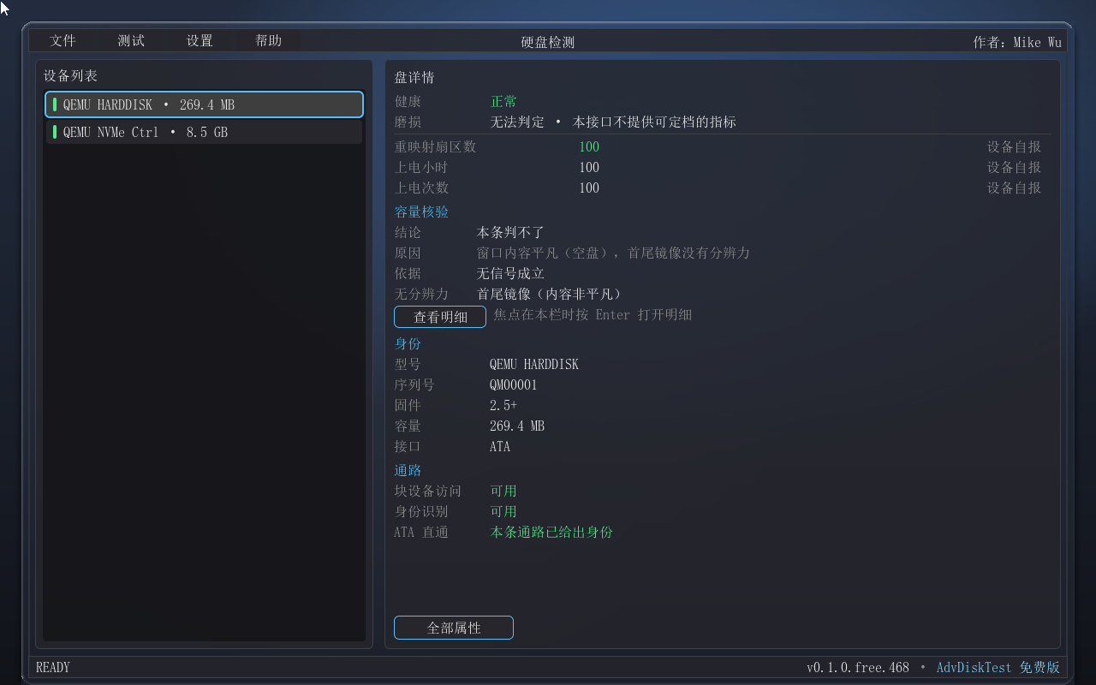
图 1 主界面：左栏是设备列表，右栏是选中盘的详情

2. 启动与操作
advdisktest 是一份 UEFI 应用，不提供安装程序，也不需要安装。使用它只需要一只 U 盘和一次重启。

启动盘的制作
把 U 盘格式化为 FAT（FAT32 即可），将 advdisktest-free.efi 拷到根目录。在目标机器上先关闭 Secure Boot：本工具未做代码签名，Secure Boot 处于开启状态时，固件会拒绝运行未签名的引导器，工具根本起不来——这一步做不了的话，后面的一切都无从谈起。
然后在固件的启动菜单里从该 U 盘启动，进入 UEFI Shell，在提示符下输入 advdisktest-free.efi 并回车。许多主板的固件里带有一个 UEFI Shell，通常会出现在启动菜单里；若手边这台没有，可以把一份 Shell.efi 一并放到 U 盘上，从它引导。想让整个过程自动完成，就把 UEFI Shell 放到 U 盘的 \EFI\BOOT\BOOTX64.EFI，并在根目录放一个 startup.nsh，内容一行 advdisktest-free.efi——此后从这只 U 盘引导即可直接进入应用。

鼠标与键盘
两套输入都完整可用，不需要二者兼有。鼠标可以直接点列表、点按钮、点菜单。键盘这边，Tab 在主界面的五个焦点区之间循环：设备列表、盘详情、「全部属性」按钮、底部的平台信息条、菜单栏。焦点落在哪一项，哪一项就高亮；失焦的项暗显，所以任何时候都能一眼看出“现在回车会作用到哪里”。
在设备列表里用上下键换盘，右栏的详情随之刷新；Enter 打开当前项的明细或激活当前按钮。菜单栏里用左右键在四个菜单（文件、测试、设置、帮助）之间移动，下键展开下拉，上下键选项，Enter 执行，Esc 逐层返回；下拉展开时 Tab 锁在项内循环，不会出现“焦点跑出下拉而菜单还开着”的浮层。对话框打开后，Tab 在框内控件之间循环。
Esc 的层级是固定的：先关消息框，再收下拉菜单，再关对话框，然后是扫描中的暂停与继续，最后才是空闲时的退出确认。扫描的停止只走菜单——运行中按一下 Esc 就停会让一整轮工作白做。
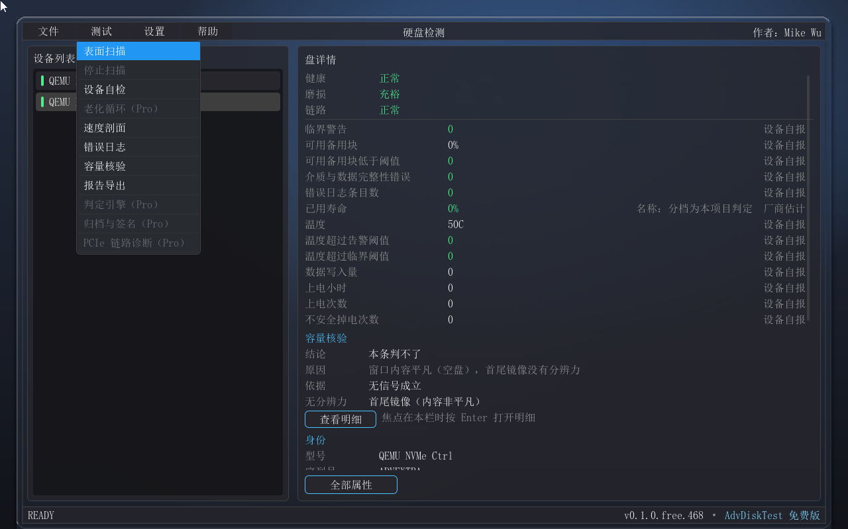
图 2 菜单全程键盘可达：方向键选项、Enter 执行、Esc 逐层返回

3. 设备识别
左栏的设备列表把每一块盘列成“型号 · 容量”两段，选中哪一块，右栏的详情面板就换成哪一块的内容。列表不写盘符：盘符是本次启动的临时映射，同一块盘换一台机器、换一次启动就可能变，而型号与序列号不会。
详情面板分段给出身份、链路、通路与异常四类信息。身份段列出型号、序列号、固件版本、容量与接口类别，这几项是后面一切判定的主语——做任何写操作之前，用户都能在这里确认自己选中的到底是哪一块盘。
通路段回答的是“这台机器能不能跟这块盘说上话”，它有三种状态：可用、不可用，以及不适用。不适用的行根本不出现——一块 NVMe 盘不会显示“ATA 直通”这一行，因为那条通路在这块盘上不存在；把它显示成一个红色的“不可用”，就是对一块可能完全健康的盘凭空定罪。而“可用/不可用”的主语也必须是这条通路本身：屏幕写“本条通路未给出身份”的意思是这条直通路径在探测时没有答话，而不是“这块盘没有身份”——身份也可能由另一条路径取到，两句话不能互换。
异常段只在真有问题、或者真取不到的时候才出现，而且措辞一律把“测不到”与“有问题”分开：本机读不到 PCIe 链路能力时，屏上说“本机读不到 PCIe 链路能力”，并补一句“测不到不等于有问题，不代表链路异常”——主语是本机，不是设备。
如果一台机器上一块盘都没有出现，界面不留下一个空白列表，而是给出三行说明：未检测到任何磁盘 / 若本机开启了 RST / RAID 模式，磁盘会完全不可见 / → 请在 BIOS 中改为 AHCI 后重试。这是很常见的真实处境，而一块空白会让用户以为机器里没有装盘。
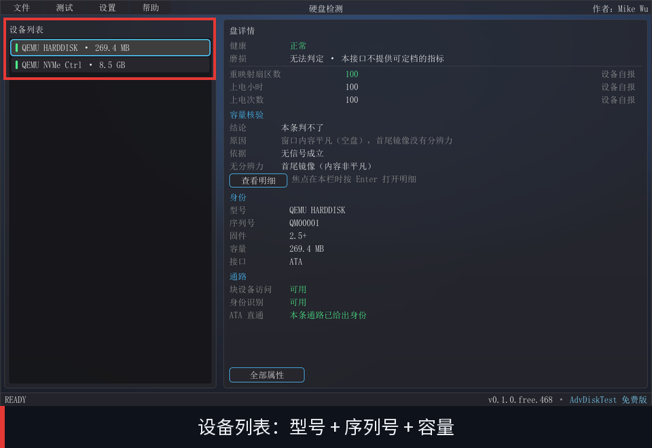
图 3 设备列表：型号 + 序列号 + 容量；右栏同时给出通路三态
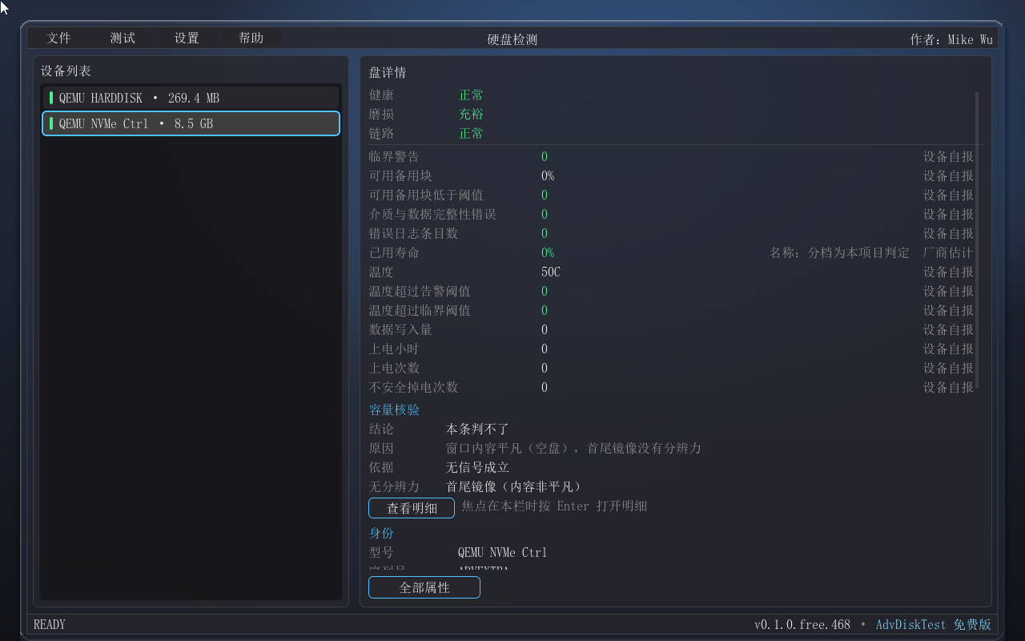
图 4 切换设备：右栏详情随之切换

4. 健康与判定
健康与磨损是两条独立的轴。健康轴看的是“这块盘现在有没有出问题”（正常 / 注意 / 故障），磨损轴看的是“它的寿命还剩多少”（充裕 / 接近终点 / 已耗尽）。两条轴各有一个第四档“无法判定”，它的含义是“本接口不提供可定档的指标”——既不是“没问题”，也不是“有问题”，而是我们拿不到能定档的东西。
结论那一行上没有百分比，这是刻意的取舍。一个“健康度 92%”读起来像一个可以信赖的分数，而它实际的含义往往只是厂商写在某个计数器里的磨损里程：它既不预测剩余寿命，也不区分“用了很多但状态良好”与“用了不多但已经在出错”。给档位、并把依据摊开摆在旁边，是本工具与既有工具最明显的分野。
依据摊开的形式是「全部属性」对话框：上半是判定条目，每一项都有名称、值、档位、来源四列；下半是原始数据，ATA 盘的原始属性表逐槽搬运，NVMe 盘则把 SMART/Health 的字段逐项列出，供查证用。每一条依据都带着它的来源：设备自报（设备自己报出来的数）、厂商估计（数值由厂商给出，分档由本工具判定）、软件累计（本工具在一次运行期间累加出来的数）、未取到（这一项这次没拿到）。来源只说这个值有多可信，不用颜色——颜色已经被严重度占用了，同一个通道承载两种含义会让人分不清“不确定”与“警告”。
依据不完整时，结论那一行会带上“依据不完整：缺 N 项”，把结论建立在几项之上说清楚。反过来，若某一项属性是这块盘压根不报告的（当代固态盘普遍不再报告一些传统属性），条目上会标“本盘未报告”——这是一句关于设备的事实，不是我们的缺口，因此它不计缺口。
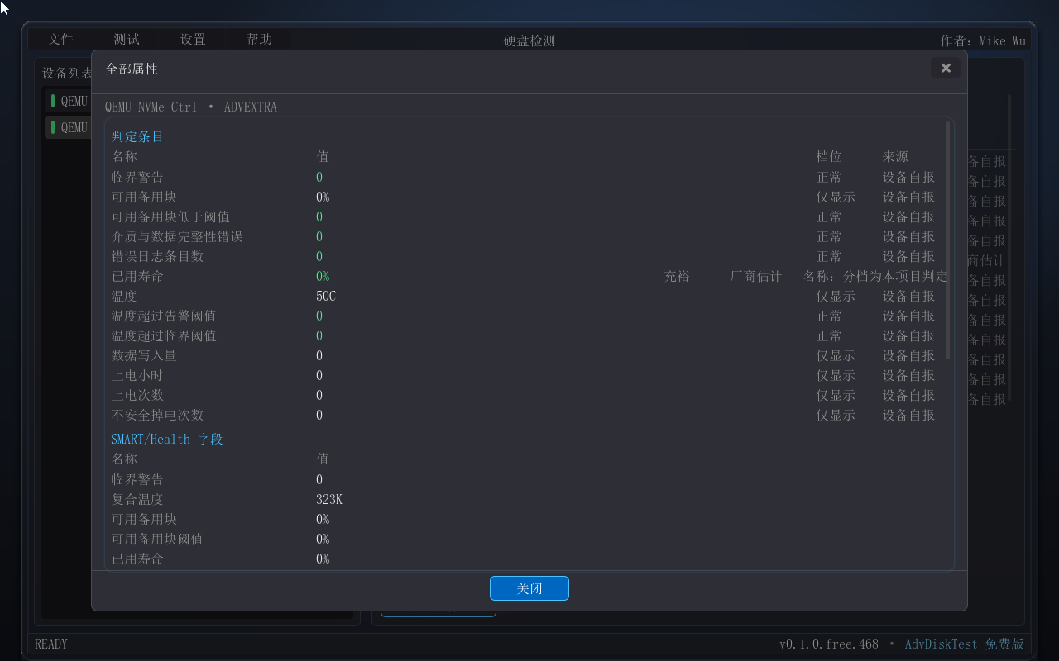
图 5 全部属性：上半是判定条目（含档位与来源两列），下半是原始字段

5. 表面扫描与速度剖面
表面扫描是全盘只读的：它按区域顺序读取整块盘，测出每一段区域的读取速度，并记录读失败的区域，整个过程不写一个字节。这是一个可以放心跑在正在使用的盘上的动作。
它把容量切成大小自适应的区域（大盘按 1 GiB 一段，容量小的盘按下限收紧），相邻区域聚合成图上的一列，取该列内实测的读取速度。横轴是按容量比例铺开的 LBA 偏移，纵轴是读取速度。这样得到的一条曲线，看的是这块盘在不同位置上的速度表现。
曲线上的红色与空白是两件完全不同的事，这一点必须读准：红色表示该段有读失败的区，空白表示该段未读过（还没扫到这里，或者这一轮没扫完）。换句话说，“没扫到”与“扫到了但慢”在图上完全不是一个样子——这条区分正是这张图存在的意义之一。
图上另有一条横向的参照线，标着“链路参照”。它不是这块盘的性能预期，而是这条链路在理论上能提供多少带宽，由链路当前的速率与宽度换算而来（Gen1 x1 约 250 MB/s，Gen4 x4 约 7.9 GB/s）。参照线的用处是回答一个可回答的问题：读出来的速度离这条链路的理论上限还有多远。
读数行给出的百分比必须连着它的限定句一起读：这个百分比回答的是链路有没有成为瓶颈，不回答这块盘快不快——介质本身、盘自己的控制器、协议开销都在分母之外。同一个 20%，既可能是链路在拖后腿，也可能这块盘本来只到那儿。如果比值超过 100%，工具不会把它夹到 100，而是当面说明“超过 100%：读数与参照至少有一方不可比，这个比值不可信”——夹住它是用一个看着合理的结论去盖住两个不可比的数。
扫描没跑完时，平均值那一格会带上口径：MB/s（仅已扫到的部分，不是全盘平均）。覆盖行也如实说明“本次扫描：未扫完”并给出理由（已停止，或者扫描途中该盘已不可用）；只有真正跑完才写“本次扫描：已扫完整块盘”。
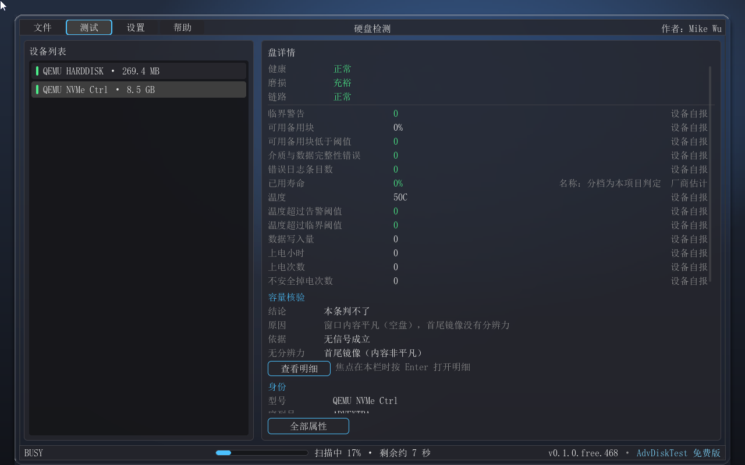
图 6 扫描进行中：底栏给出进度与剩余时间
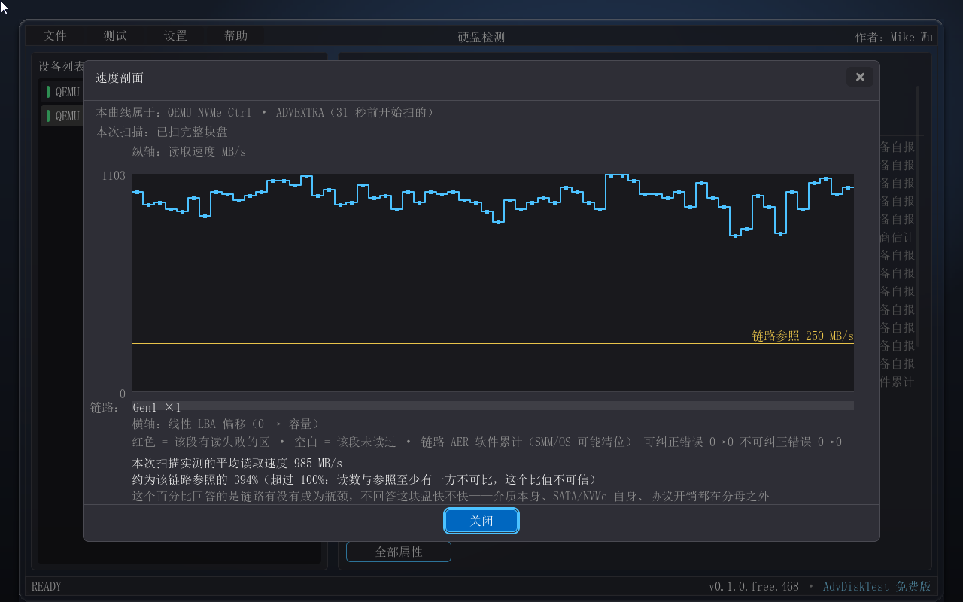
图 7 速度剖面：逐区读速度曲线、链路参照线与实测平均值
下面这一对图是同一段动图：先给它的封面（第 1 帧加标注与说明条），再放动图本身。在不会播放动图的阅读器里（例如 Word），下面那张图在屏幕上一直是静止的第 1 帧——封面那张画的是同一帧，两张看起来相近是正常的，不是重复排版。
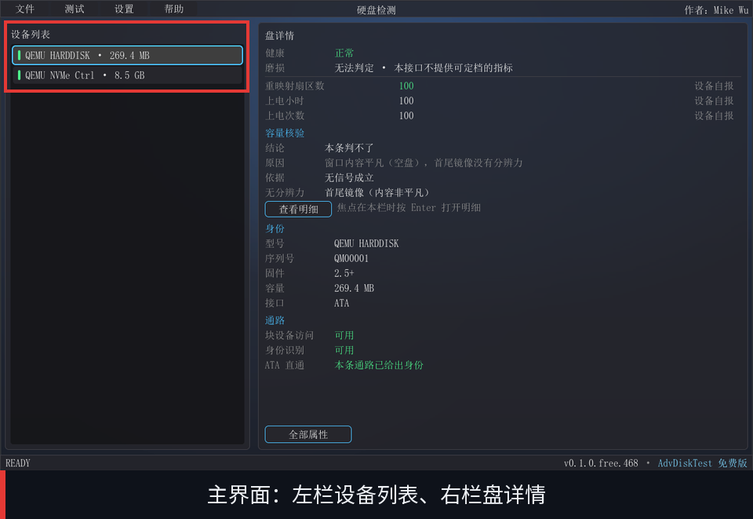
图 8 动图①的封面：第 1 帧（带标注与说明条）
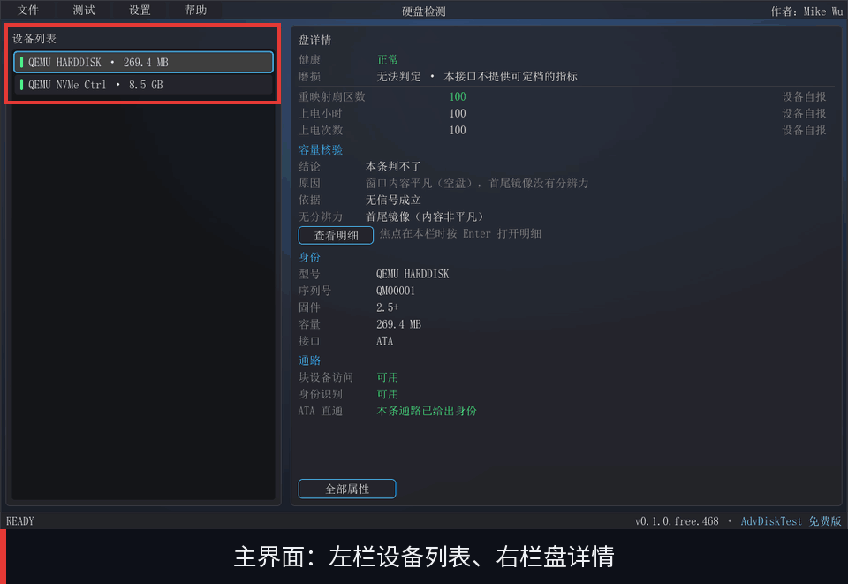
图 9 动图①（扫描全程）：不会播放动图的阅读器里显示第 1 帧

6. 链路健康
链路健康回答的是“这块盘跑在它应有的速率与宽度上了吗”。工具读出三个数并排陈列：盘能力（盘自己声明支持的上限）、槽能力（上游端口提供的能力）、实况（链路当前协商出来的状态），每个数都标着它的来源。Gen4 x4 的盘插在 Gen4 x4 的插槽上、实况也是 Gen4 x4，链路就没有问题；盘与槽都是 Gen4 x4 而实况只有 Gen3 x4，问题既不在盘上也不在槽上，而在两者之间的连接上。
判定分档，不混成一句“降级”：正常、平台所限、降级、降级（确定）、未训练、测不到。“平台所限”说的是槽能力低于盘能力、而盘本身没有异常——它落在中性色上，不是一个故障结论。“降级（确定）”要两个前提都成立才说：多次采样的结果一致，而且槽能力取到了；少了后一个前提，插在弱槽里的好盘天生就会被误判。样本之间不一致时，屏幕说的是“链路状态不稳定（可能处于低功耗态或重训练中）”，而不是给出一个瞬时读数下的结论。上游能力取不到时，界面直说“上游能力未取到，无法区分真降级与平台所限”——分不清就说分不清，这是这块工具反复守的一条线。
判定不会拿一次快照下结论：低功耗态与链路重训练期间的读数会瞬时偏低，所以工具取稳定态、多次采样之后再判。
链路上的错误计数有一层必须连同它一起读的限定：AER 错误计数是软件累计（SMM/OS 可能清位）。PCIe 的 AER 寄存器组里没有硬件计数器，status 位只有“读 + 写 1 清位”的语义，所以工具看到的是自己观察期间 0 到 1 的翻转次数。它单调只增，但同一事件若未被清位就重复发生只会计一次，而固件或操作系统清过位的事件在两次观察的间隙里看不到。因此它不能被读成“自开机以来的总错误数”。界面上凡出现这两个计数，都带着这层限定词。
还有一条噪声抑制：若同一个可纠正错误的形态在链路的各个端点上重复出现，工具判为电源管理噪声，不计为错误。这类噪声在正常机器上很常见，把它计成故障会让判定整体失去意义。
图 10 速度剖面下沿的链路状态带：速率 × 宽度与 AER 计数（带“软件累计”限定）

7. 设备自检
设备自检是硬盘自己跑的自检：工具把任务递交给盘，再由盘自己执行，然后读回结果，整个过程不破坏盘上数据。这是“想压一压这块盘、又不想毁掉数据”时的正路。NVMe 盘走 Device Self-test，ATA / SATA 盘走 SMART 的离线自检。
自检分两档：short 短自检（分钟量级）与 extended 扩展自检（数十分钟到数小时量级）。发起前有一道确认，说明它不破坏盘上数据，同时说明自检期间不能扫描、也不能切换磁盘。发起之后，这一屏会给出进度与预计剩余时间。
关于中止，这里要说准确：本工具暂不提供中止（该命令存在，但其支持率因固件而异）。中止自检的命令在规范里是有的，只是它在不同固件上的支持程度差异很大，因此工具不提供这个按钮——这句话说的是我们的取舍，不是这块盘做不到。
屏幕上另有一张表列出盘上已有的自检记录，按新到旧排列：结果、类型、完成度、上电小时与失败 LBA。结果一列如实呈现设备报出的状态，包括“未跑完”“被主机中止”“命名空间移除”这类不是“通过/失败”的取值。自检日志为空时，界面说的是“该盘的自检日志是空的——这块盘从未被自检过”，并且补一句：这与“我们这次会话没有发起”是两件事——盘上没有记录，与本次没跑过，是两条不同的信息。
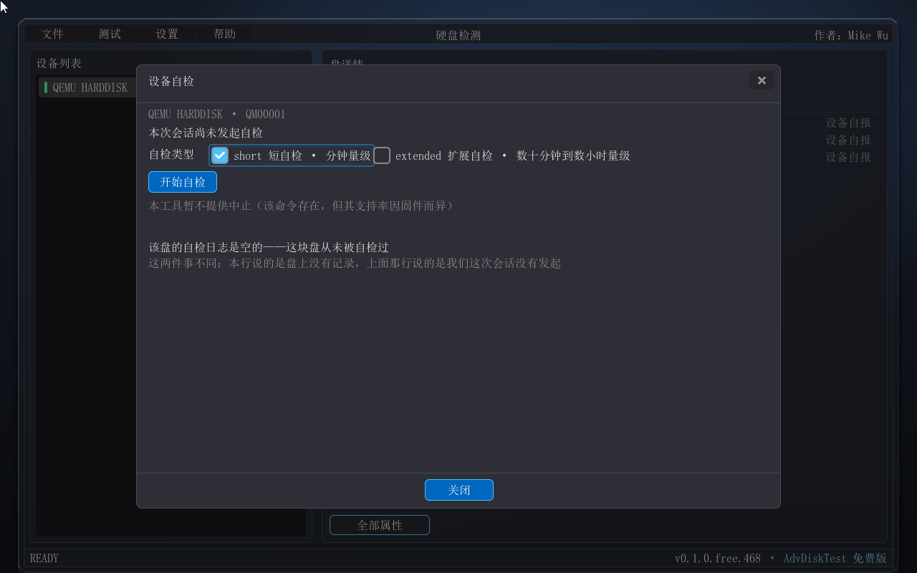
图 11 设备自检：短自检 / 扩展自检与发起确认

8. 错误日志
错误日志读的是盘自己记录的错误历史：NVMe 侧读 Error Information Log（日志页 01h），ATA 侧读错误日志。这是可靠性证据的主体——一块盘当下状态可以很好，但如果它的错误日志里有一串可疑记录，那是另一回事。
工具把读到的条目按成因归成四类：介质、链路、主机侧、未识别，并在标题行给出各自的条数。链路类的计数还会并进链路那一行的末尾作为补充，两个数各有各的口径，谁也不包含谁。
两侧的记录顺序与时间口径不同，界面不把它们硬凑成一样。NVMe 按日志页的顺序列出，最近的一条在最前，而这块盘通常不提供错误发生的时间；ATA 侧按盘上的槽位序列出，槽位序不是时间序，有上电小时可用时给出“发生于 N 上电小时”。这两句话都写在表下，因为不说的话，那几条记录读起来就像是按时间排好的。
日志读到了、里面一条都没有的时候，屏幕不会只留一片空白，而是给一句解释：该盘的错误日志里没有条目，这不等于从未出过错——日志只保留最近若干条，写满即覆盖最旧的；NVMe 侧还可能在掉电或控制器复位时被清空。读不到日志时同样如此，说的是本机这一侧的处境，成因也一并说清，不替设备下结论。
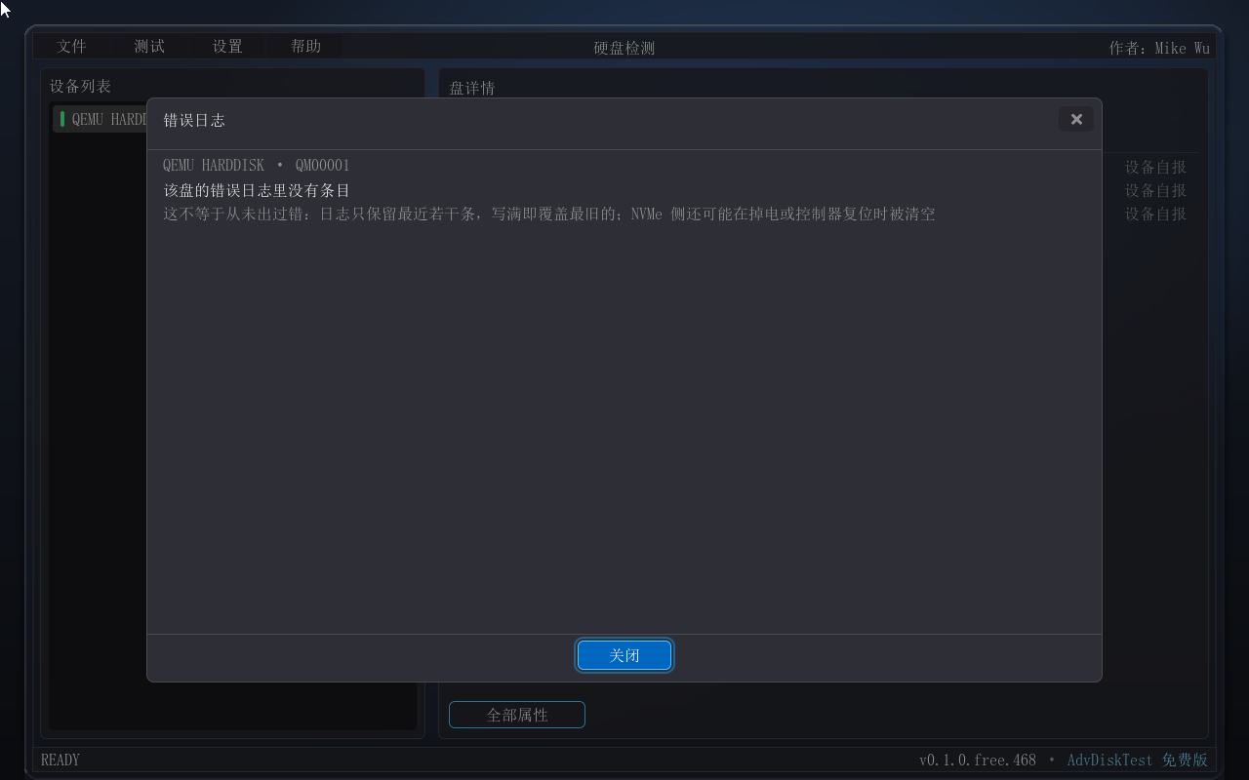
图 12 错误日志：空日志也把话说清楚

9. 容量核验
容量核验针对的是一类很具体的坑：标称容量与实际可用容量不符的盘，也就是常说的扩容盘。它有两个档，默认只跑前一个。
只读档不写盘，它比对几个互相独立的信号：首尾镜像（盘的首尾两处内容是否互为镜像）、自称容量内的高位读失败（在盘的标称容量范围之内、靠后的位置是否读不出来）、以及地址空间是否以真实容量为周期重复（超出真实容量的地址回卷到开头）。结论分五档，其中“没有找到问题”这一侧最强也只说到：未发现不实迹象——这不等于容量属实。发现迹象的一侧则可以到“不实（高度嫌疑）”甚至“不实（确定）”。判不了的时候，工具直说“本条判不了”，并把原因与分辨力一并列出：为什么判不了、哪一条信号对这块盘没有分辨力，都是可查的。
有界写验证是第二档，它只动两个位置：LBA 0 起的 1 MiB，以及最后一个扇区。工具在这两处写入一个本次运行新生成的 32 字节模式，读回校验，然后把原内容写回去。这一档能给出比只读更硬的证据——低位窗口里出现验证模式，说明地址空间确实在回卷——代价是它确实会动盘。因此它要求用户在界面上手输这块盘的序列号才能开始，而且启动盘不提供写验证：启动盘正是系统分区表与引导区所在的地方，这一写会落在它们上面。执行中若被中断（含断电），内存里的那份备份就没了、恢复不了，盘上会留下两个被毁的位置；这句话在执行之前就摆在屏上，不在二级框里，也不是按下按钮之后才出现。
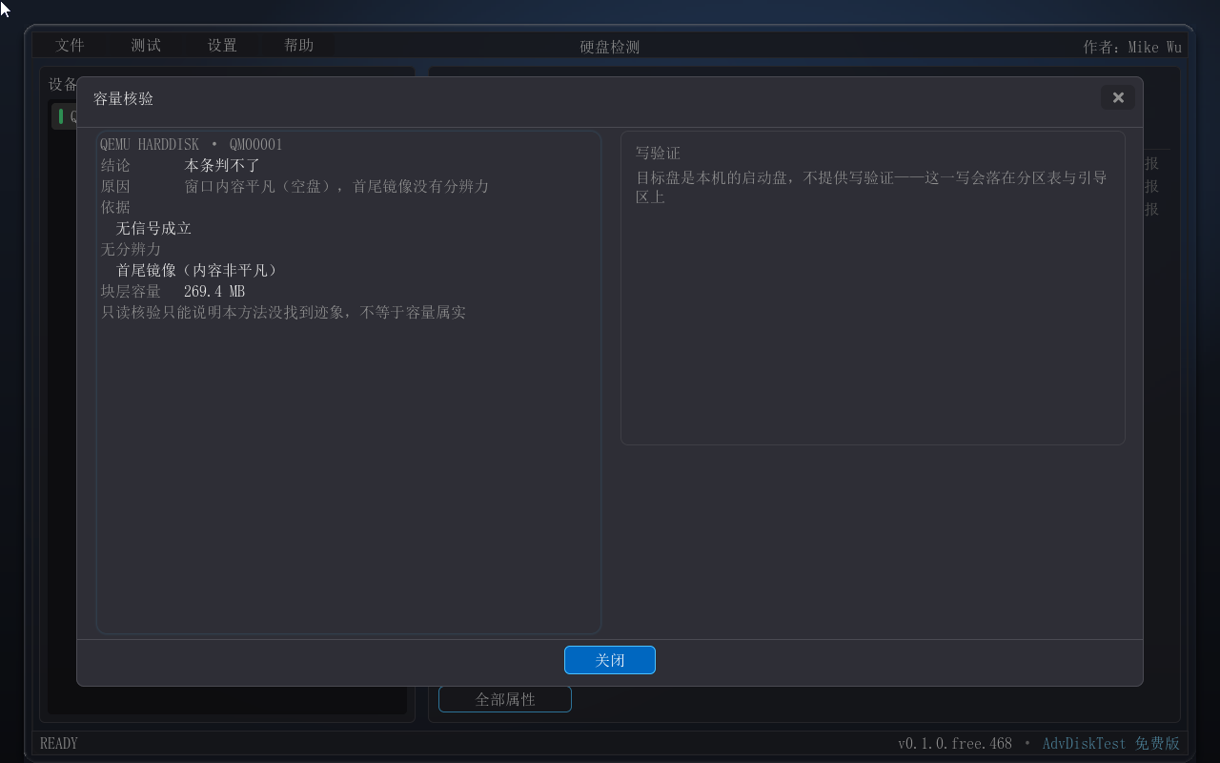
图 13 容量核验：只读档的结论与依据；右栏是启动盘的拒绝提示

10. 报告导出
导出产出的是一个单文件 HTML：样式内联，不引用任何外部资源，不依赖网络，拷到任何一台有浏览器的机器上都能打开。报告内容包括设备身份、结论、本次运行过的检测项记录、分节事实，以及一节“口径与限制”——把这次报告里哪些数是我们量出来的、哪些是设备自报的、哪些没取到，一并写在报告里，让拿到报告的人不必猜。
文件落在启动卷的根目录，文件名形如 ADVDSK_序列号_日期-时刻.html。这里有一句必须说清的话：本次导出只往启动卷写这一个 HTML 文件，而启动卷可能正是你正在检测的那块盘。这也是长时检测（扫描、自检、容量核验）进行中不允许导出的原因：那一次写会落在正被读的盘上，两件事互相干扰。等它跑完再导出即可。
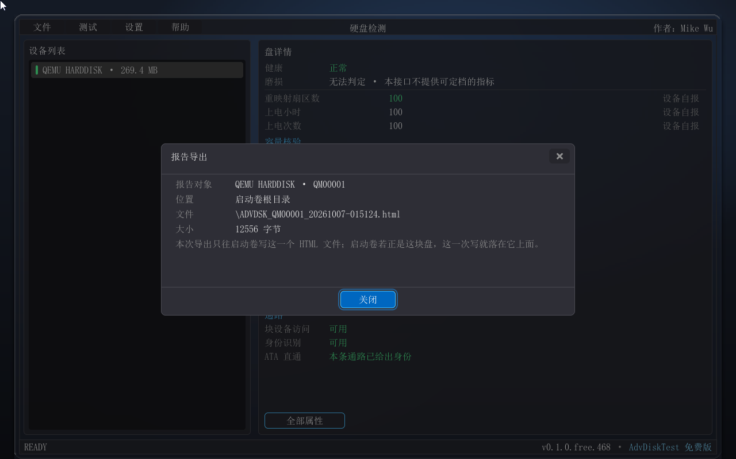
图 14 报告导出：落盘位置、文件名与大小

11. 界面一览
下面三段动图分别演示设备列表与详情切换、各检测项的界面，以及 Pro 项在菜单里的样子。它们都按同一组铺排：先给封面（第 1 帧加标注），再放动图本身。在不会播放动图的阅读器里（例如 Word），每一段在屏幕上都是静止的第 1 帧，两张看起来相近是正常的，不是重复排版。
图 15 动图②的封面：设备列表
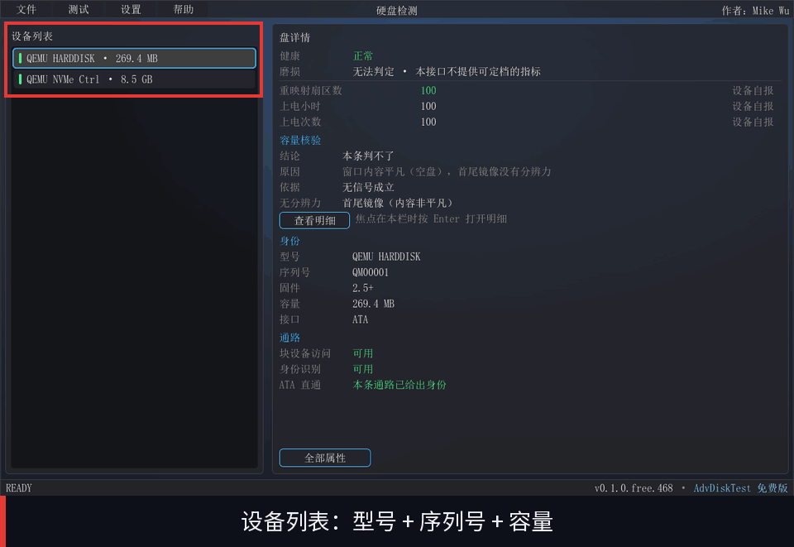
图 16 动图②（设备列表与详情）：不会播放动图的阅读器里显示第 1 帧
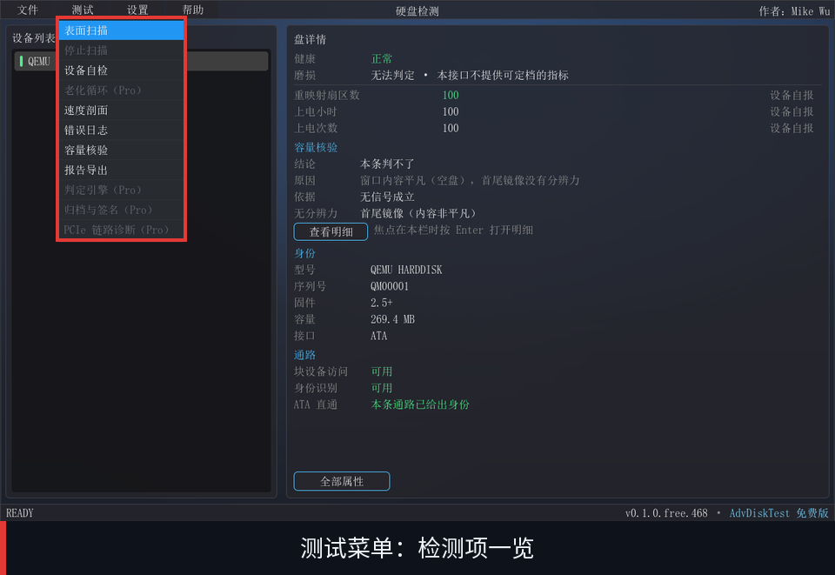
图 17 动图③的封面：测试菜单
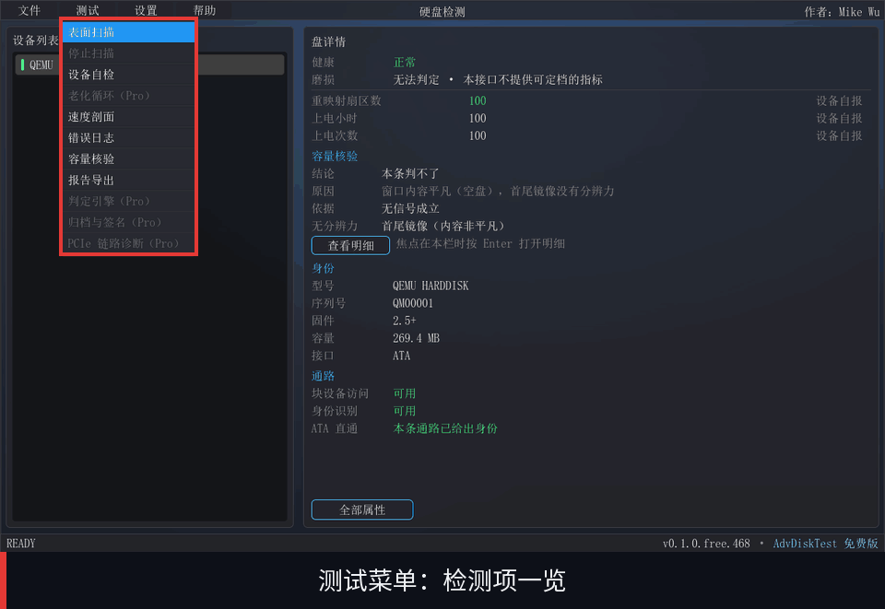
图 18 动图③（各检测项界面）：不会播放动图的阅读器里显示第 1 帧
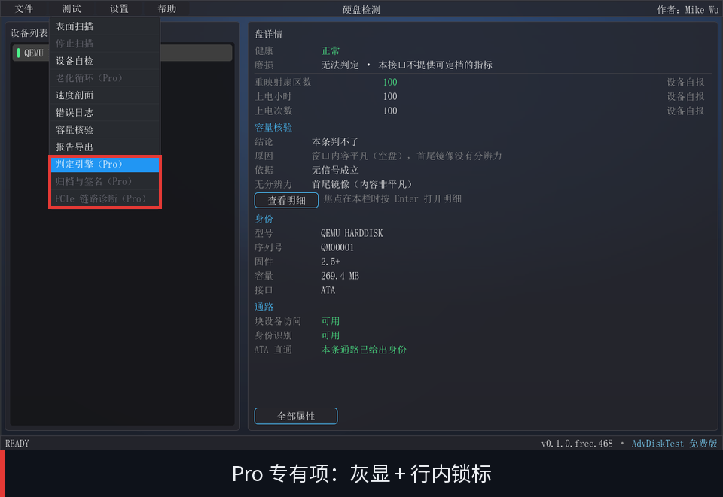
图 19 动图④的封面：菜单里带（Pro）标记的项（灰显 + 行内锁标）
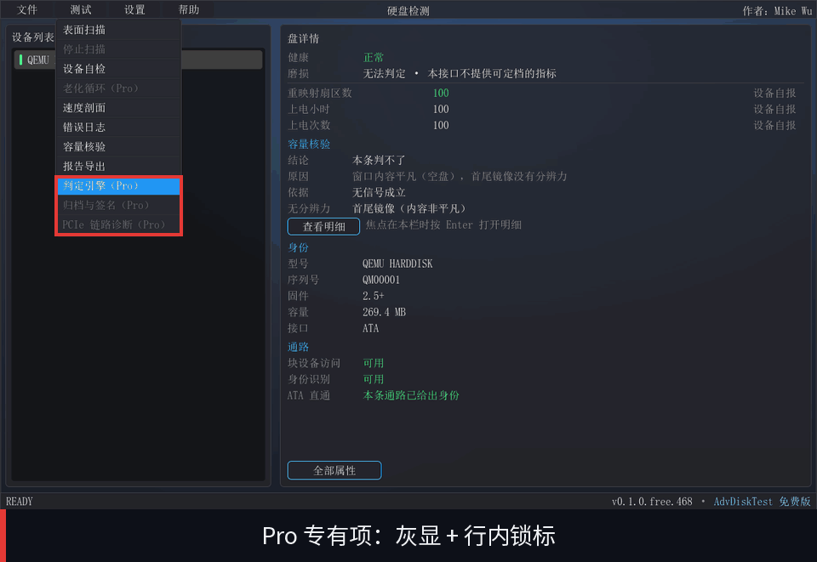
图 20 动图④（Pro 项的菜单形态）：不会播放动图的阅读器里显示第 1 帧
菜单里带（Pro）标记的项目为 Pro 版功能：它们灰显并锁定，选中时提示「Pro 专有——请联系作者获取授权」。

12. 附录 A：口径与限制
链路上的速度数字只有在“你要判断的那台机器 + 那块盘”上实测才有产品含义：换一台机器、换一块盘，数字就会变——不同硬件、不同链路上跑出来的 MB/s 不是一回事。本工具的速度读数请以“同一台机器、同一块盘”的前后对比为准，不要拿去做跨机比较，也不要当成绝对性能的判据。
本工具不做的事同样需要说清楚。它不做数据抢救、不做克隆、不搬文件——只诊断，不搬运。它不做擦除、不修分区表、不修扇区：这几件事回答的是“把数据怎么办”，属于处置而不属于检测，而且其中一些会销毁证据。整机诊断（内存、CPU、显卡、显示、风扇）也不在本工具范围内。
还有一条环境限制：Secure Boot 必须关闭，理由见“启动与操作”一节。在管理严格、Secure Boot 被策略锁死的机器上，本工具装不上——这一点绕不开，请在准备使用之前先确认目标机器允许关闭它。
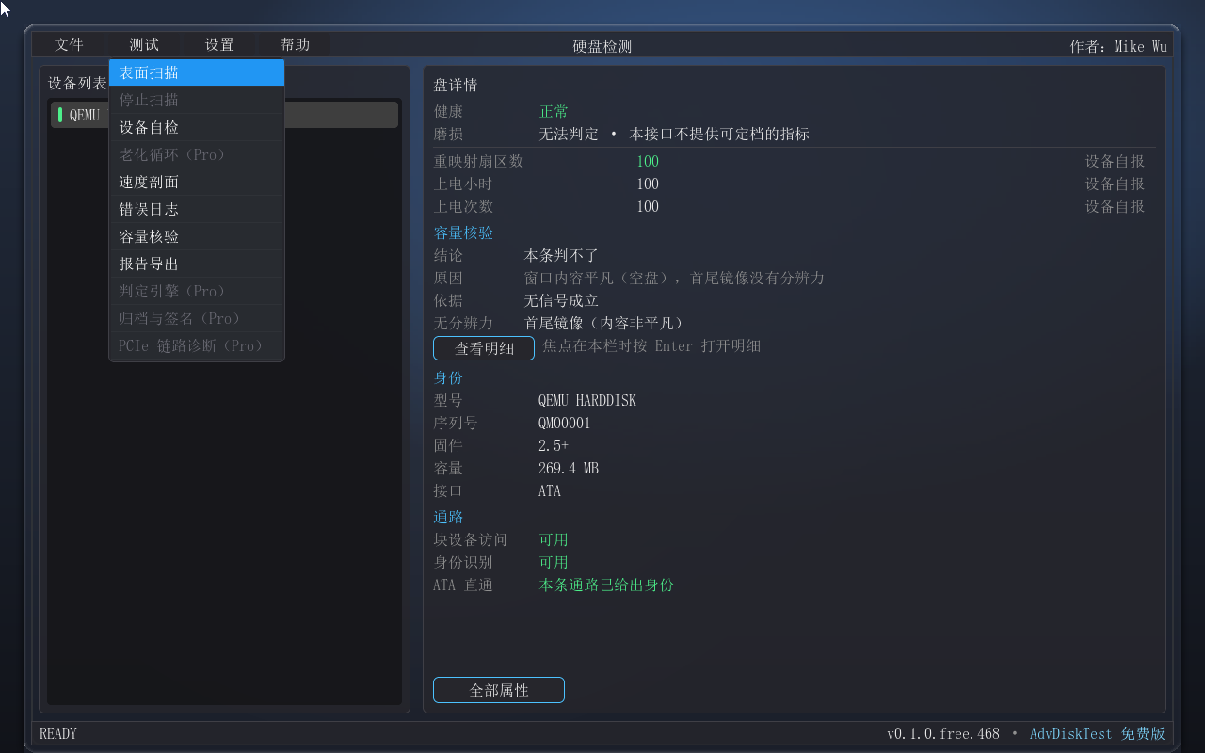
图 21 测试菜单：本工具提供的检测项一览

13. 附录 B：术语表
下表解释手册里反复出现的一些词。
术语 | 说明
通道 / 直通 | 指对硬盘发送设备级命令的路径（NVMe 直通、ATA 直通）。通路可用与否是一个独立于“这块盘好不好”的事实。
档位 | 结论的分级（正常 / 注意 / 故障 等）。本工具给档位而不给百分比。
依据不完整 | 这条结论所依据的条目没有全部取到，缺了几项会写在结论旁边。
设备自报 | 这个数字是设备自己报出来的，本工具只转述。
厂商估计 | 数值由固件给出（例如寿命消耗量），而分档是本项目的判定。
软件累计 | 这个计数是本工具在观察期间自己累加出来的，不是硬件计数器。
本盘未报告 | 这一项这块盘压根不报告——是关于设备的事实，不是我们的缺口。
本机读不到 | 这是我们这一侧的处境，不代表设备有问题。
链路参照 | 由链路的速率与宽度换算出的理论上限，用于回答“这条链路有没有成为瓶颈”。
扩容盘 | 标称容量大于实际可用容量的盘；超出真实容量的地址会回卷到开头。
只读档 / 写验证档 | 容量核验的两个强度：前者不写盘，后者写两个位置并恢复。
免费版 / Pro 版 | 本手册描述的是免费版。菜单里带（Pro）标记的项为 Pro 版功能：Pro 专有——请联系作者获取授权。

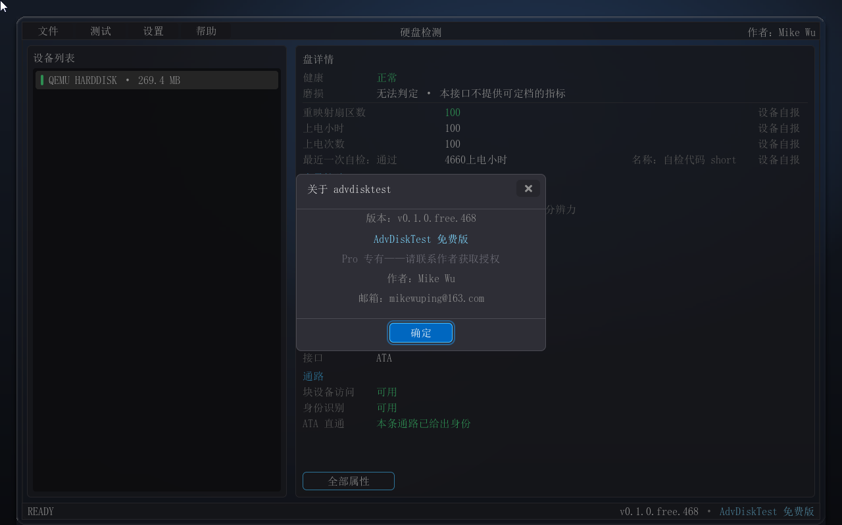
图 22 关于：版本、SKU 与作者信息

